 |  | TRABZON ÜNİVERSİTESİ TONYA MESLEK YÜKSEKOKULU TIBBİ HİZMETLER VE TEKNİKLERİ BÖLÜMÜ TIBBİ GÖRÜNTÜLEME TEKNİKLERİ PROGRAMI  PELVİS AP RADYOGRAFİSİ  BECERİ KONTROL FORMU
- Yetersiz: Basamağın hiç uygulanmaması ya da sırasında, doğru uygulanmaması.
- Geliştirilmesi Gerekir: Basamağın doğru ve sırasında uygulanması, fakat eksikliklerin olması, eğiticinin hatırlatmasına gerek duyulması.
- Yeterli: Basamağın duraklamadan ve yardıma gerek kalmadan doğru olarak ve sırasında uygulanması.
Öğrenci Adı-Soyadı: Öğrenci No:
Uygulama Tarihleri:
İşlem Sırası | İşlem basamakları |  | Öneri | Uygulama Düzeyi
İşlem Sırası |  |  | Öneri | 1 | 2 | 3
1 | Radyasyondan korunma önlemlerini alınız. |  | Mutlaka dozimetre takınız.  Çalışma esnasında kurşunlu önlük kullanınız.  Hastanın; radyografisi çekilecek bölgesine uygun kurşun önlük, gözlük, troid ve gonad koruyucu kullanınız.
2 | Hastayı işlem hakkında bilgilendiriniz ve aydınlatılmış onamını alınız.  Hastanın üzerindeki giysileri ve görüntüyü olumsuz etkileyecek nesneleri çıkarttırınız. |  | Hastaların, radyografi öncesi hazırlığını radyografi odalarındaki kabinlerde yapmasını sağlayınız.  Hasta üzerindeki giysi ve artefakt oluşturabilecek nesnelerin, hasta veya refakatçileri tarafından çıkartılmasını sağlayınız.  Radyografi işleminden önce, hasta üzerinde görüntüyü etkileyecek herhangi bir nesne kalmadığında emin olunuz.
3 | Hastanın önlük giymesini sağlayınız. |  | Hastanın kullanacağı önlüğün temiz olmasını sağlayınız
4 | Hastayı, supin pozisyonunda masaya alınız. |  | Vertebral kolon masanın orta hattına gelecek şekilde, hastaya pozisyon veriniz.
5 | Hastanın, ayak başparmaklarını birbirine bakar şekilde yaklaştırılıp iç rotasyona getiriniz.  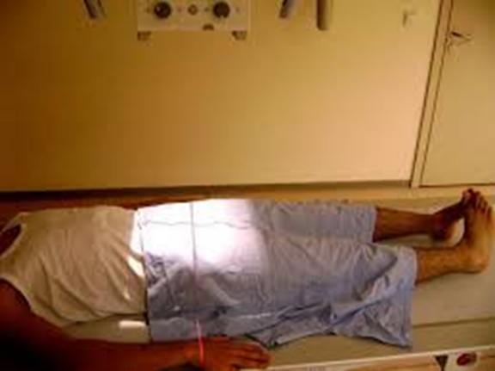 |  | Ayak tabanlarının masaya dik olmasına dikkat ediniz.
6 | Kaseti, üst kenar krista iliakaların 4 cm üzerine gelecek şekilde yerleştiriniz. |  | Kasetin, radyografisi alınacak bölgeyi içine alacak şekilde olmasına dikkat ediniz.
7 | Film fokus mesafesini, (FFM) 115 cm olacak şekilde ayarlayınız. |  | Radyografik uygulamalarda kaliteli görüntü elde etmek amacıyla standart FFM değerleri kullanınız.
8 | Merkezi ışını simfizis pubisin üst kısmına gelecek şekilde, kasetin ortasına dik olarak santralize ediniz. |  | Merkezi ışının filme dik gelmesine dikkat ediniz.
9 | Diyafram ayarı yapınız. |  | Diyafram ayarını istenen radyografi bölgesiyle sınırlı tutunuz.
10 | Doz ayarı yapınız. |  | Uygun Kv ve mAs ayarlamasını yapınız.
11 | Radyografi çekerken hastaya "nefesini tut ve hareket etme" komutu veriniz. |  | Komutu veremeden önce hastayı yapacağı eylem konusunda bilgilendiriniz
12 | Exposure düğmesine basınız. |  | Exposure düğmesine basarken kurşunlu paravan arkasında durunuz.  Exposure düğmesine basmadan önce hastanın konumunu son bir kez daha gözleyiniz.  Exposure işleminin iki aşamada gerçekleştiğini unutmayınız.  Exposure işleminden hemen sonra hastaya, rahat nefes alması komutu veriniz.
13 | Çekimi yaptıktan sonra işlemi sonlandırınız ve kayıt altına alınız.
Uygulamayı Yapan Öğretim Elemanı Adı-Soyadı:

Uygulamayı Yapan Öğretim Elemanı İmza :

TRABZON ÜNİVERSİTESİ
TONYA MESLEK YÜKSEKOKULU
TIBBİ HİZMETLER VE TEKNİKLER BÖLÜMÜ
TIBBİ GÖRÜNTÜLEME TEKNİKLERİ PROGRAMI
PELVİS AP RADYOGRAFİSİ
ÖĞRENCİ ÖZ DEĞERLENDİRME VE GERİ BİLDİRİM FORMU
Bu form, beceri uygulaması sonrasında öğrencinin kendi uygulamasını değerlendirmesi ve eğitmen tarafından yapılan gözlemler doğrultusunda bireysel gelişim sürecine katkı sağlaması amacıyla hazırlanmıştır.
- Öğrenci Öz Değerlendirme
Değerlendirme Kriteri | Evet / Hayır | Açıklama (Varsa)
Uygulama adımlarını sırasıyla ve doğru biçimde gerçekleştirdim.

Hasta güvenliğini sağlayacak önlemleri
aldım.

Kendi eksikliklerimin farkındayım.

Bu uygulamaya yönelik teorik bilgim yeterliydi.

Uygulama esnasında heyecanımı kontrol edebildim.

- Eğitmen Geri Bildirimi
Eğitmen, öğrencinin uygulama sırasında gözlenen güçlü yönleri ve geliştirilmesi gereken alanları buraya yazmalıdır.

